Дата: 11.02.2022 г.
Преподаватель: Тюлин С.О.
Группа: 2ТЭМ
Дисциплина: ОП.01 Инженерная графика
Пара: 1-я
Тема 2.10 Разъемные соединения
Практическое занятие «Болтовое соединение. Расчеты болтового соединения»
Цель занятия образовательная: ознакомить студентов с разъёмными соединениями ив частности с болтовым соединение и последовательностью его расчёта, подготовить студентов к выполнению графической работы № 10 «Чертеж болтового соединения»
Цель занятия воспитательная: вызвать интерес у студентов к использованию в дальнейшем, при изучении последующих разделов дисциплины, технологии выполнения болтового соединения; развивать у них интерес к выбранной специальности, дисциплинированность, ответственность за выполняемую работу
Цель занятия развивающая: развитие аналитического и логического мышления студентов
Теоретический материал занятия
Каждая машина состоит из деталей, число которых зависит от сложности и размеров машины. Так автомобиль содержит около 16 000 деталей (включая двигатель), крупный карусельный станок имеет более 20 000 деталей и т.д.
Чтобы выполнять свои функции в машине детали соединяются между собой определенным образом, образуя подвижные и неподвижные связи. Например, соединение коленчатого вала двигателя с шатуном, поршня с гильзой цилиндра (подвижные связи). Соединение штока гидроцилиндра с поршнем, крышки разъемного подшипника с корпусом (неподвижные связи).
Наличие подвижных связей в машине обусловлено ее кинематической схемой. Неподвижные связи обусловлены целесообразностью расчленения машины на узлы и детали для того, чтобы упростить производство, облегчить сборку, ремонт, транспортировку и т. п.
Соединение деталей – конструктивное обеспечение их контакта с целью кинематического и силового взаимодействия либо для образования из них частей (деталей, сборочных единиц) механизмов, машин и приборов.
С точки зрения общности расчетов все соединения делят на две большие группы: неразъемные и разъемные соединения.
Неразъемными называют соединения, которые невозможно разобрать без разрушения или повреждения деталей. К ним относятся заклепочные, сварные, клеевые соединения, а также соединения с гарантированным натягом. Неразъемные соединения осуществляются силами молекулярного сцепления (сварка, пайка, склеивание) или механическими средствами (клепка, вальцевание, прессование).
Разъемными называют соединения, которые можно многократно собирать и разбирать без повреждения деталей. К разъемным относятся резьбовые, шпоночные и шлицевые соединения, штифтовые и клиновые соединения.
По форме сопрягаемых поверхностей соединения делят на плоское, цилиндрическое, коническое, сферическое, винтовое и т.д.
Проектирование соединений является очень ответственной задачей, поскольку большинство разрушений в машинах происходит именно в местах соединений. Многие аварии и прочие неполадки в работе машин и сооружений обусловлены неудовлетворительным качеством соединений.
В соединение деталей болтом входят следующие крепежные детали: болт, гайка, шайба.
Болт представляет собой резьбовой стержень с головкой различной формы, чаще всего, в форме шестигранной призмы (рис.1). Размеры и форма головки позволяют использовать ее для завинчивания болта при помощи стандартного гаечного ключа. На головке болта выполняется коническая фаска, сглаживающая острые края головки. Существует значительное количество типов болтов. Наиболее распространены болты с шестигранной головкой нормальной точности, размеры которых определяет ГОСТ 7798-80, предусматривающий изготовление болтов в четырех исполнениях.

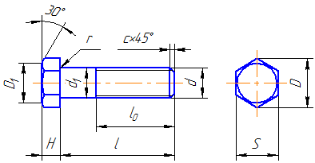
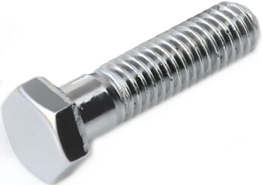
Рисунок 1 — Изображение болта
Пример обозначения: Болт М12х1,25 – 6gх60.58 ГОСТ 7798-80 — болт исполнения 1 (исполнение 1 не указывают) с наружным диаметром резьбы 12 мм, с мелким шагом 1,25 мм, 6g – поле допуска, длиной 60 мм, классом прочности 5.8, без покрытия.
Гайки (рис.2) в зависимости от назначения и условий эксплуатации бывают: шестигранные, шестигранные прорезные, корончатые, гайки-барашки, круглые шлицевые, колпачковые и другие. Наиболее широко применяют гайки шестигранные, выпускаемые в одном, двух и трех исполнениях нормальной, повышенной и грубой точности (классов А, В, С соответственно), нормальной высоты, низкие, высокие, особо высокие.
Пример обозначения: Гайка 2М12х1,25 — 6Н.12.40Х.016 ГОСТ 5915 — 70, где 2 — исполнение, 12 — наружный диаметр метрической резьбы, 1,25 — мелкий шаг в мм, 6Н — поле допуска, 12 — класс прочности, 40Х — марка стали, 016 — вид и толщина покрытия.
Класс точности, высоту гайки, размер «под ключ» определяет стандарт.
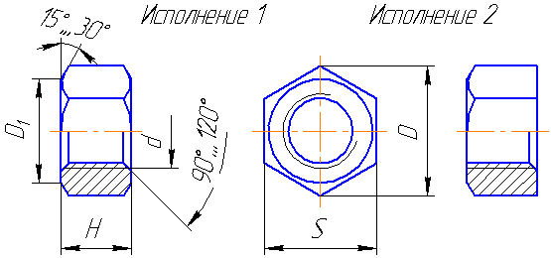
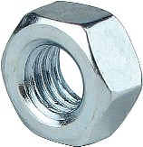
Рисунок 2 — Изображение гайки
Шайбы применяют для предохранения поверхности детали от повреждения гайкой при затяжке последней и увеличения опорной площади гайки, головки болта или винта, для устранения возможности самоотвинчивания гаек при испытываемых ими вибрациях, изменения температуры и в других случаях.
Различают шайбы круглые (рис.3), пружинные (рис.4), квадратные стопорные, быстросъемные и другие.
Изготавливают шайбы вырубкой из листового материала (металла, кожи, резины, пластмассы) или точением из пруткового металла.
Пример обозначения: Шайба А.12.01.08кп ГОСТ 11371-78, где А — класс точности, 12 — диаметр резьбы крепежа в мм, 08кп — марка стали (группа 01).
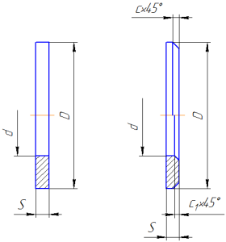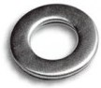

Рисунок 3 – Изображение обычной круглой шайбы (ГОСТ 11371-78)
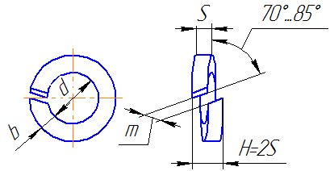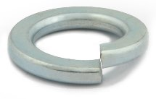
Рисунок 4 — Изображение шайбы пружинной (ГОСТ 6402-70)
В обыденной жизни болтовое соединение можно встретить везде: любой прибор, любая механика и т.д. Для студентов в учебных целях предлагается задание на вычерчивание болтового соединения (рис.5), которое подбирается по ГОСТ 7798—70. Но существуют формулы для расчета соединения, используемые в учебной программе.
Исходные данные для расчёта болтового соединения приведены в таблице 1.
Таблица 1 – Исходные данные для расчёта болтового соединения
Вариант | Наружный диаметр резьбы болта d = М ,мм | Шаг резьбы Р, мм | Толщина 1-й пластины Н₁, мм | Толщина 2-й пластины Н₂, мм
№ 1 | М24 | 3 | 40 | 15
№ 2 | М20 | 2,5 | 30 | 20

Номер варианта студенты выбирают из таблицы № 2.

Таблица 2 – Номера вариантов заданий для расчёта болтового соединения
№ п/п | Ф.И.О. студента | Вариант задания
1. | Андреев Андрей Русланович | 1
2. | Гончарук Аяз Набиевич | 2
3. | Детков Николай Александрович | 1
4. | Добржанский Данил Романович | 2
5. | Костенко Владимир Владимирович | 1
6. | Князев Евгений Андреевич | 2
7. | Кузьмин Владислав Сергеевич | 1
8. | Кулак Николай Викторович | 2
9. | Лакомов Дмитрий Владимирович | 1
10. | Полтавский Никита Сергеевич | 2
11. | Сирман Никита Евгеньевич | 1
12. | Хардиков Глеб Артурович | 2

Примечание:
1) при выполнении расчетов после буквенных формул записываем расчет их численных значений, конечные показатели сокращаем до целого числа, причём вначале записываем получившийся результат с округлением до сотового числа после запятой, затем знак ≈ и записываем округлённое целое число; 2) радиусы скруглений рассчитывать не надо, так как при выполнении графической работы их не нужно вычерчивать); 3) ширину пластины В принимаем на 10 мм больше диаметра шайбы D_{ш}.

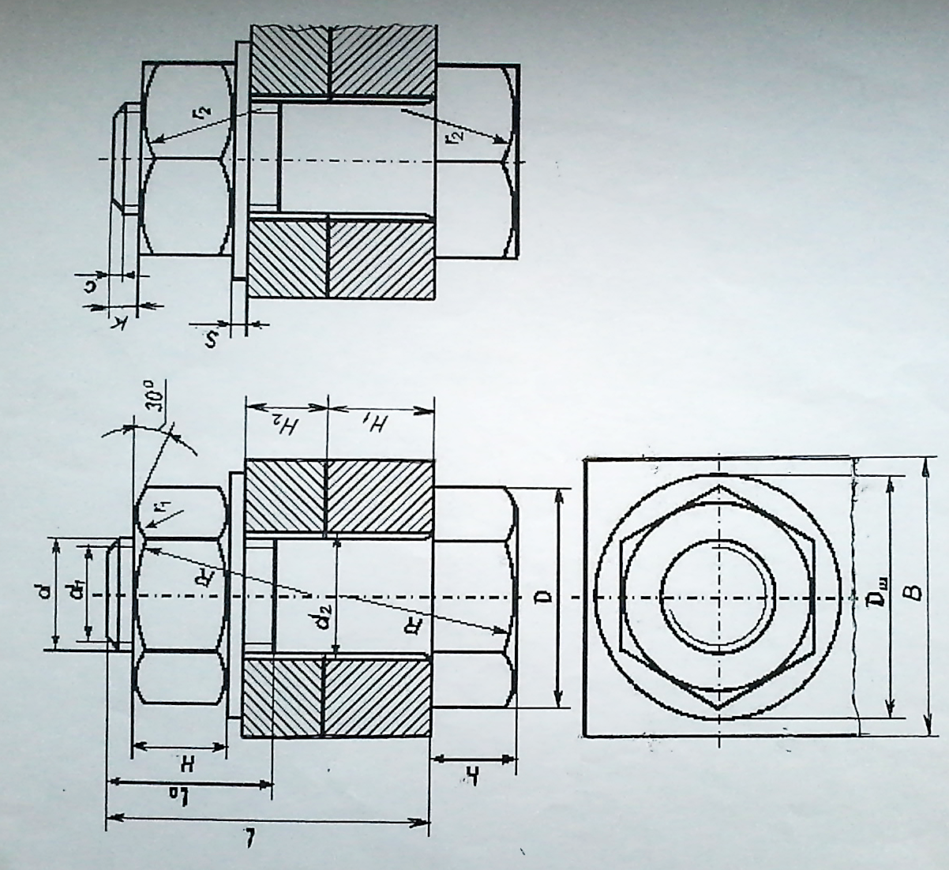

Рисунок 5 — Болтовое соединение

Расчет болтового соединения:
d - наружный диаметр резьбы болта; d =М (по заданию) = мм.
1) d₁ - внутренний диаметр резьбы d₁ = d – 2Р = мм; где Р – шаг резьбы (по заданию); 2) l₀ - длина резьбы болта l₀ = 2 d +2Р = мм; 3) h - высота головки болта h = 0,7 d = мм; 4) H - высота гайки H = 0,8 d = мм; 5) D - ширина по большой стороне гайки и «шляпки» болта D = 2 d = мм; 6) D_{ш} – диаметр шайбы под гайку D_{ш} = 2,2 d = мм; 7) S - толщина шайбы S = 0,15 d = мм; 8) с - размер фаски с = 0,1 d = мм; 9) к – выступающая часть резьбы болта над гайкой к = 0,3d = мм; 10) l – длина болта l = H₁ + H₂ + S + H + к = мм; Принимаем длину болта по ГОСТу (смотрите примечание, принимаем ближайшее большее значение). Примечание: 1. Стандартную длину l болта выбирают из ряда, мм: (28), 30, (32), 35, (38), 40, 45, 50, 55, 60, 65, 70, 75, 80, (85), 90, (95), 100, (105), 110 и т. д.
2. Длины болтов, заключенных в скобки, применять не рекомендуется.
l _{ГОСТ} = мм;
11) d₂ - диаметр отверстия под болт в материалах d₂ = 1,1d = мм.

Вопросы для самопроверки:

- Дайте характеристику разъёмным соединениям, приведите примеры.
- Раскройте понятие «соединение деталей».
- Какие виды болтового соединения показаны на чертеже (рис.5)?
- Какие детали входят в болтовое соединение по вышеуказанному чертежу (рис.5)?
- Что представляет собой болт?
- Дайте характеристику резьбы болта, указанного в задании.
- Что представляет собой гайка и какие бывают её типы?
- Для чего применяются шайбы в болтовом соединении?

Домашнее задание:

- Выполнить расчёт болтового соединения рукописным текстом в конспекте и выслать на проверку в срок 14.02.22 до 18.00 на мой адрес: sergtyulin@mail.ru
- Мой телефон: 071-314-33-71
- Подготовить формат А4 (бумага чертёжная) с основной надписью для выполнения графической работы № 10 «Чертёж болтового соединения».

